` WORKSHEET MAHASISWA

Modul 2 — Vanilla JavaScript dan Interaktivitas Web
  - Dasar Java Script · DOM dan Event · Validasi Form · Asynchronous · Debugging
Mata Kuliah Proyek 3 — Proyek Pengembangan Perangkat Lunak Berbasis Web · D3 Teknik Informatika

Identitas | Isian
Nama | Muhammad Dhafin Ramadhan
NIM | 251511019
Kelas | D3-1A
Tanggal Mulai | 14/09/2026
Tanggal Pengumpulan
URL Repository | https://github.com/dhafin5758/proyek3-modul2

Petunjuk Penggunaan
☐ Isi worksheet bersamaan dengan pengerjaan modul, bukan setelah seluruh tugas selesai.
☐ Pada eksperimen, tulis prediksi sebelum menjalankan kode, lalu catat hasil aktual dan bukti.
☐ Gunakan Console, Elements, Network, dan tampilan halaman sebagai sumber bukti sesuai aktivitas.
☐ Gunakan hint secara bertahap; catat percobaan sebelum membuka hint berikutnya.
☐ Catat penggunaan AI atau sumber bantuan secara transparan dan lakukan verifikasi mandiri.
☐ Worksheet dikumpulkan dalam PDF bersama bukti yang disyaratkan pada tugas.
Alur Belajar Alur pembelajaran dilaksanakan melalui lima tahap, yaitu membuat prediksi, menjalankan percobaan, mengamati hasil, menjelaskan temuan, dan melakukan perbaikan. Bukti proses memiliki kedudukan yang sama pentingnya dengan hasil akhir.

A. Eksperimen

A1. Eksperimen Console dan Tipe Data
Isi kolom Prediksi sebelum membuka Console. Setelah menjalankan kode, catat hasil aktual dan alasan perbedaannya.
Ekspresi atau Pemeriksaan | Prediksi | Hasil Aktual | Tipe Data atau Makna | Penjelasan
typeof nama | Rani | String | String | Berupa string karena memiliki tanda ‘’
typeof nilaiTeks | String | String | string | Sama seperti sebelumnya, berupa string karena memiliki tanda ‘’
typeof nilaiAngka | integer | Number | Number | Ternyata di JS tidak memiliki tipe data INT, hasil aktual menunjukan number, number dapat berbentuk bilangan bulat maupun decimal.
nilaiTeks + 5 | 80 | 805 | String | 5 yang semula number di parse/konversi menjadi string
Number(nilaiTeks) + 5 | 85 | 85 | Number | Nilai teks yang semula string, dikonversi menjadi number menggunakan number(nilaiteks) jadi nilai akan 85
nilaiTeks == nilaiAngka | True | True | Boolean | Karena dia hanya ngecheck value, tidak dengan type nya
nilaiTeks === nilaiAngka | false | False | Boolean | Strict equality, ngecheck value dan type. Saya baca-baca di internet orang orang merekomendasikan memakai ini disbanding ==
Number(teks bukan angka) | Error | NaN | Not a number | Konversi data gagal, NaN sendiri berarti not a number

Apa bukti bahwa angka 80 dan teks "80" berbeda?
Ada pada nilaiTeks + 5, bukannya menghasilkan 85, namun menghasilkan 805 menandakan itu dua hal yang berbeda

Mengapa operator + dapat menghasilkan hasil yang berbeda?
Karena bergantung pada tipe datanya.

Mengapa perbandingan ketat === menjadi pilihan awal yang lebih aman?
Karena ia melakukan cek value dan type, sedangkan == hanya mencheck value saja.

A2. Eksperimen DOM dan Event
Alur yang diamati Alur yang diamati dimulai ketika pengguna melakukan suatu aksi. Browser kemudian membangkitkan event, fungsi penanganan dijalankan, elemen DOM atau class diperbarui, dan browser merender perubahan pada tampilan.

Langkah | Prediksi sebelum diuji | Hasil aktual | Bukti dan Penjelasan
1 · Memilih elemen | Keenam elemen akan ditemukan (bukan null) karena app.js dipanggil dengan defer. | Console menampilkan object berisi 6 elemen valid | console.log({...}) pada Langkah 1
2 · Mengubah heading | Akan berubah Ketika memencet buttom | Heading berubah | Berubah, dimanupulasi oleh DOM
3 · Mengubah class dan atribut aria-pressed | Class css akan berubah warna/tampilan | Ya berubah tampilan | Berubah karena toggle is-active dipencet, dan mode on aktif di nyalakan
4 · Event input dan penghitung karakter | Jumlahkarakter akan bertambah jika user menekan char | Ya bertambah | Bertambah melalui addEventListener  Yang ditambahkan pada app.js
5 · Selector tidak cocok dan menghasilkan nilai null | Ya akan null | Ya null | null

Tuliskan pesan error ketika selector tidak cocok, meliputi nama file, nomor baris, dan inti pesan:
Uncaught TypeError: Cannot set properties of null (setting 'textContent')
at HTMLButtonElement.<anonymous> (app.js:21:21)

console.log(status)
null

Jelaskan perbedaan bukti yang diperoleh sebelum dan sesudah pemeriksaan nilai null melalui function ubahStatus.
Sebelum pemeriksaan null ditambahkan, mengklik tombol Ubah judul menghasilkan TypeError yang tidak tertangani (uncaught exception) pada Console dan proses berhenti di tengah jalan. Setelah function ubahStatus menambahkan guard clause (if (!status) { console.warn(...); return; }), error yang sama tidak lagi muncul sebagai exception; Console hanya menampilkan pesan peringatan

Jelaskan pembagian peran JavaScript dan CSS ketika class is-active diubah melalui mekanisme toggle.

JavaScript bertanggung jawab menentukan kapan class is-active ditambahkan, sedangkan seluruh tampilan untuk kondisi tersebut sepenuhnya diatur oleh aturan CSS

A3. Eksperimen Promise, fetch, dan State UI
Jalankan proyek melalui server pengembangan lokal. Gunakan tampilan halaman, Console, dan Network sebagai bukti pengujian.
Skenario atau Langkah | Prediksi | Hasil Aktual | Bukti dari Console, Network, atau Antarmuka
Urutan A, B, C pada setTimeout(0) | B (kode sinkron setelah setTimeout) akan tercetak sebelum C (callback timer), walau delay 0. | Urutan aktual: 'A: mulai' -> 'B: akhir' -> 'C: timer selesai'. | -
Data JSON valid | Saat ngirim function  ambilFitur() di network akan tampil array json | Data 3 item diterima dan dirender | 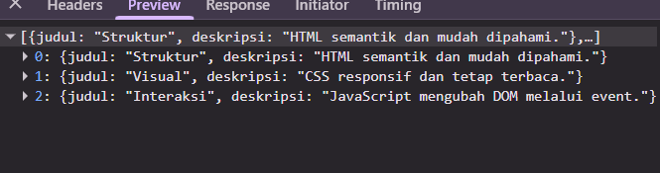
Array kosong [] | State berubah menjadi 'empty' dengan pesan 'Data kosong.' | state='empty', teks='Data kosong.' | -
Path salah atau JSON rusak | Path salah (data/feature.json) menghasilkan status 404 pada Network | Path salah (data/feature.json) menghasilkan status 404 pada Network | 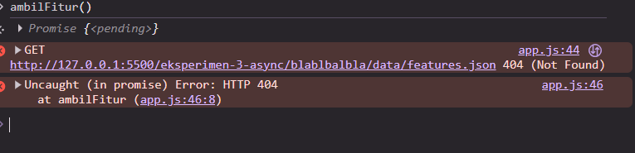
Klik berulang saat loading | Klik tombol dua kali saat loading hanya akan menghasilkan satu request dan satu render karena tombol dinonaktifkan. | jumlahRequest=1, jumlahKartu=3 | 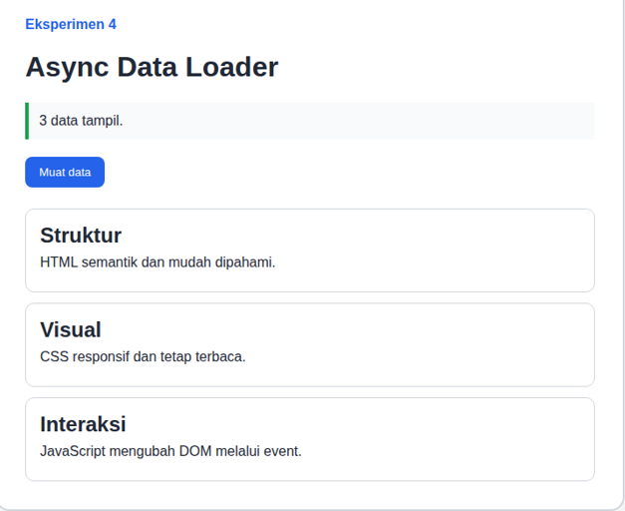

State | Apa yang tampil | Kapan terjadi | Bukti
idle | Pesan Belum ada proses, tombol Muat data aktif. | Sebelum tombol pernah diklik | 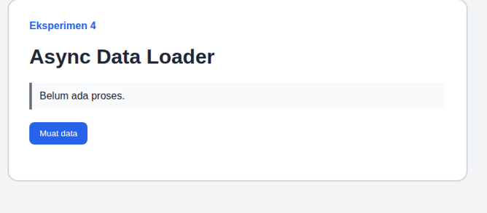
loading | Pesan Memuat data.., border kuning, | Segera setelah tombol Muat data diklik | 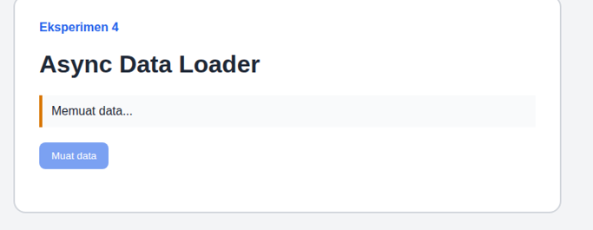
success | Pesan N data tampil., border hijau, | Setelah fetch berhasil | 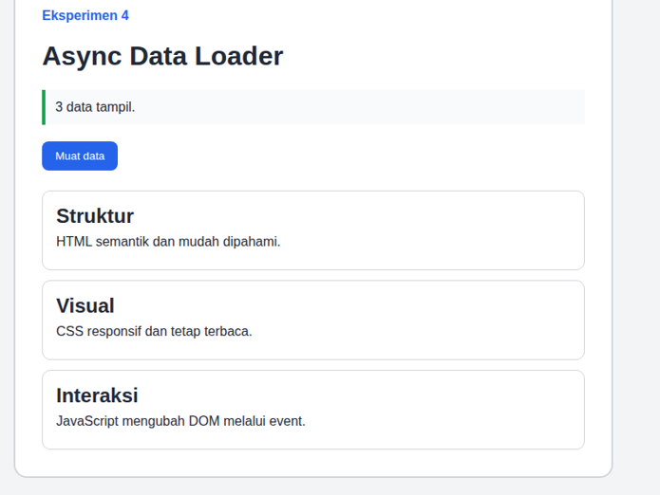
empty | Data kosong | Setelah fetch berhasil tetapi array hasil berjumlah 0. | 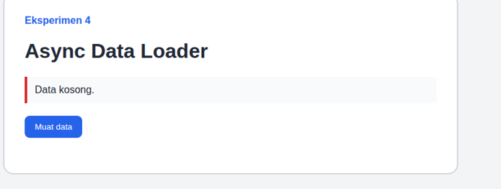
error | Gagal | Gagal 404 | 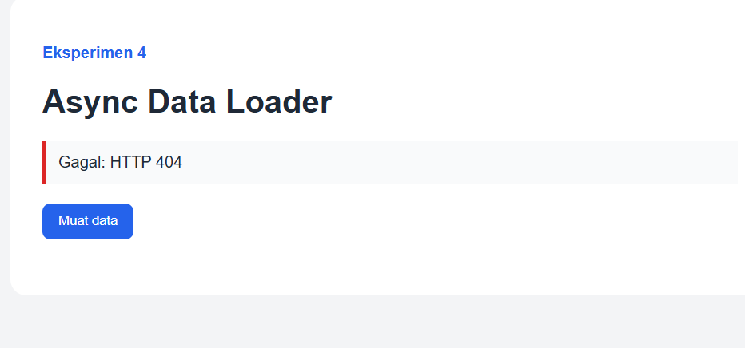

Mengapa delay 0 pada setTimeout tetap tidak membuat callback berjalan sebelum kode sinkron selesai?
callback timer selalu ditunda ke akhir antrean meskipun delay-nya 0.

Apa perbedaan antara error HTTP atau kesalahan path dengan error parsing JSON berdasarkan bukti yang Anda peroleh?
Error HTTP/path terlihat dari status response pada tab Network (request ke data/feature.json menghasilkan status 404 pada percobaan), dan fetch() sendiri tetap resolve (tidak melempar error) sehingga harus diperiksa manual lewat response.ok

Mengapa finally cocok untuk mengaktifkan kembali tombol?
Karena blok finally selalu dijalankan setelah try/catch selesai

A4. Eksperimen Diagnosis Error JavaScript
Metode Diagnosis Metode diagnosis dimulai dengan mencatat gejala dan hasil yang diharapkan, mereproduksi masalah, membaca pesan error pertama, memeriksa nilai atau selector, menyusun dugaan penyebab, melakukan satu perubahan, kemudian menguji ulang hasil perbaikan.

Kasus | Gejala dan Hasil yang Diharapkan | Pesan Error atau Nilai Aktual | Dugaan Penyebab | Perbaikan | Bukti Uji Ulang
A · Selector | Form tidak akan merespons klik | Uncaught TypeError: Cannot read properties of null (reading 'addEventListener')  at app.js:26:6  console.log(form)  VM57:1 null | Selector pada app.js (#form-hitung) tidak cocok dengan id pada HTML. | Kembalikan id HTML menjadi 'form-hitung' | 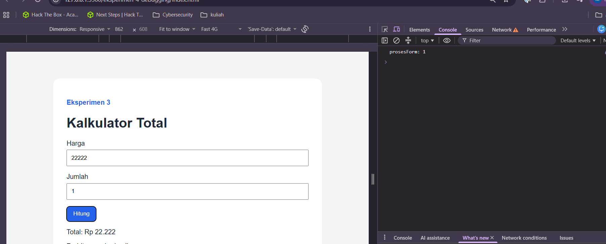
B · Nama variabel | Perhitungan akan gagal saat form disubmit | ReferenceError: hargainput is not defined -- | Kesalahan kapitalisasi nama variable | Tuliskan kembali nama variabel dengan kapitalisasi yang konsisten | Submit dengan harga 10000 dan jumlah 2 kembali menghasilkan total Rp20.000
C · Tipe data dan operator | Total yang tampil akan berupa gabungan teks | Input harga=10, jumlah=5 (keduanya string) menghasilkan tampilan '105', bukan 50 | Konversi Number() dihilangkan sehingga input tetap string | Kembalikan konversi Number(hargaInput.value) | Dengan harga=10, jumlah=5, hasil kembali benar yaitu 50.
D · Form reload | Submit form akan memuat ulang halaman | URL berubah dari .../index.html menjadi .../index.html?harga=10000&jumlah=2 | Baris event.preventDefault() dikomentari sehingga form mengirim data melalui GET ke URL yang sama | Aktifkan kembali event.preventDefault() | submit tidak lagi mengubah URL
E · Handler ganda | Satu kali submit akan memicu perhitungan dua kali karena ada dua event listener submit yang terpasang. | console.count menunjukkan 'prosesForm: 1' langsung diikuti 'prosesForm: 2' | Listener submit tambahan ditambahkan setelah listener baseline, sehingga prosesForm dipanggil dua kali | Hapus listener submit tambahan | fixed
Kasus paling membantu pemahaman saya dan mengapa:
Kasus C paling membantu karena menunjukkan bug diam-diam yang tidak memunculkan error apa pun di Console, tetapi menghasilkan angka yang salah

B. Pertanyaan Pemahaman

B1. Logika, Function, Array, dan Object
Kapan let lebih tepat digunakan daripada const?
let digunakan ketika nilai variabel tersebut memang perlu diubah.
Mengapa nilai dari elemen input perlu dikonversi sebelum perhitungan?
Karena elemen input selalu mengembalikan value bertipe string, Jika langsung dioperasikan dengan + tanpa dikonversi ke number, JavaScript melakukan penggabungan string
Mengapa kondisi kategori atau diskon dengan batas terbesar diperiksa lebih dahulu?
Karena pengecekan if berurutan berhenti pada kondisi pertama yang bernilai true
Apa perbedaan parameter, argument, dan return?
Parameter adalah nama variabel yang dideklarasikan pada definisi function misalnya harga, jumlah pada function hitungTotal(harga, jumlah). Argument adalah nilai konkret yang dikirim saat function dipanggil (misalnya hitungTotal(25000, 3) Return adalah nilai yang dikembalikan function ke pemanggil melalui kata kunci return.
Mengapa function logika sebaiknya dipisahkan dari function yang mengubah tampilan?
Karena function logika dapat diuji terpisah dengan memberi input dan memeriksa nilai kembalian tanpa harus membuka browser
Mengapa variabel lokal tidak dapat diakses dari luar function?
Karena JavaScript menerapkan function scope: variabel yang dideklarasikan dengan const/let di dalam function hanya hidup selama function tersebut dieksekusi, lalu dibuang setelah function selesai
Mengapa kumpulan entitas dengan struktur sama cocok disimpan sebagai array of objects?
Karena array memberi urutan dan kemudahan iterasi (for...of, map, filter), sedangkan object memberi struktur atribut bernama untuk setiap entitas (judul, deskripsi, dan sebagainya
Apa akibat mengakses indeks array yang tidak tersedia?
undefined

B2. DOM, Event, dan Validasi Form
Apa yang dikembalikan querySelector ketika selector tidak menemukan elemen?
querySelector mengembalikan null
Mengapa classList lebih tepat untuk perubahan visual daripada menulis style satu per satu di JavaScript?
classList hanya menambah/menghapus nama class (satu baris, misalnya classList.toggle("is-active")), sementara seluruh definisi visual tetap terpusat dan mudah dibaca di file CSS
Apa hubungan antara addEventListener, event handler, dan perubahan DOM?
addEventListener memasang "pendengar" pada sebuah elemen untuk jenis event tertentu (misalnya click). Ketika event tersebut terjadi, browser memanggil function yang didaftarkan (event handler).
Mengapa atribut defer digunakan ketika app.js dipanggil dari head?
defer meminta browser mengunduh file JavaScript secara paralel tanpa menghentikan proses parsing HTML, lalu baru menjalankan script tersebut setelah seluruh dokumen HTML selesai di-parse. Dengan begitu, ketika app.js dijalankan, seluruh elemen yang dicari lewat querySelector sudah pasti ada di DOM, sehingga hasilnya tidak null hanya karena urutan pemuatan.
Mengapa textContent digunakan untuk teks biasa atau data input pengguna?
Xss protection, mencegah vuln
Apa fungsi event.preventDefault() pada submit form?
Mencegah perilaku mengirim data dan reload halaman
Mengapa trim digunakan sebelum memvalidasi input teks?
menghapus spasi di awal dan akhir string sehingga input yang hanya berisi spasi tidak dianggap valid
Mengapa validasi sisi klien tetap tidak menggantikan validasi server?
Karena validasi di browser sepenuhnya dapat dilewati oleh pengguna yang menonaktifkan JavaScript atau mengirim request langsung ke server

B3. Asynchronous JavaScript
Apa perbedaan state Promise pending, fulfilled, dan rejected?
pending adalah state awal saat hasil belum tersedia. fulfilled adalah state ketika proses berhasil dan Promise membawa nilai hasil. rejected adalah state ketika proses gagal dan Promise membawa alasan/error
Bagian mana yang ditunda oleh await dan bagian mana yang tetap dapat merespons pengguna?
await hanya menunda kelanjutan kode di dalam async function tempatnya berada, menunggu Promise selesai sebelum baris berikutnya dijalakan
Mengapa fetch dengan status HTTP 404 tidak otomatis masuk ke catch?
Karena fetch() hanya reject (masuk ke catch) jika terjadi kegagalan jaringan, bukan berdasarkan status HTTP.
Apa fungsi response.ok sebelum response.json() dipanggil?
response.ok memastikan status HTTP berada pada rentang sukses (200-299) sebelum body response diproses lebih lanjut.
Apa perbedaan state empty dan error dari sudut pandang pengguna?
State empty berarti permintaan berhasil tetapi hasilnya memang tidak ada isi, sehingga pesannya informatif tanpa opsi "coba lagi". State error berarti proses gagal, jadi pengguna perlu dikasih tahu dan diberi tombol coba lagi
Mengapa tombol dinonaktifkan selama proses permintaan data berlangsung?
Untuk mencegah pengguna mengklik tombol berulang kali sebelum permintaan sebelumnya selesai, yang bisa memicu beberapa request bersamaan
Mengapa state loading harus selalu diakhiri setelah proses selesai, baik berhasil maupun gagal?
Karena jika state loading tidak pernah diakhiri saat terjadi error interface akan terjebak pada kondisi loading meskipun proses sebenarnya sudah gagal
Bagaimana Console dan Network saling melengkapi ketika mendiagnosis fetch?

Network menunjukkan bukti pada level HTTP: URL yang diminta, status code, dan isi raw response, Console menunjukkan bukti pada level JavaScript: pesan error yang dilempar aplikasi

B4. Debugging
Mengapa error pertama pada Console diperiksa sebelum error berikutnya?
Karena satu error di awal sering menyebabkan baris-baris kode setelahnya gagal dieksekusi
Apa perbedaan gejala, penyebab, dugaan, dan bukti?
Gejala adalah perilaku yang terlihat salah, Dugaan adalah hipotesis awal tentang kemungkinan penyebab sebelum diverifikasI, Bukti adalah data konkret yang mendukung/menolak dugaan
Bagaimana typeof membantu diagnosis kesalahan perhitungan?
typeof memperlihatkan tipe data aktual suatu nilai saat runtime, sehingga membuktikan langsung apakah variabel benar-benar number seperti diasumsikan, atau ternyata masih string
Bagaimana console.count membuktikan handler berjalan lebih dari sekali?
console.count("label") menambah dan menampilkan penghitung setiap kali baris tersebut dieksekusi. Pada kasus handler ganda, bukti aktual menunjukkan "prosesForm: 1" langsung diikuti "prosesForm: 2" pada satu submit yang sama, membuktikan function prosesForm dipanggil dua
Mengapa hanya satu perubahan dilakukan pada setiap percobaan perbaikan?
Agar efek dari perubahan tersebut dapat diamati secara terisolasi dan disimpulkan dengan pasti
Apa bukti minimum bahwa perbaikan benar-benar berhasil dan bukan hanya menyembunyikan gejala?
Menjalankan ulang skenario baseline dan memastikan hasilnya benar tanpa error Console

C. Independent Challenge

C1. Kalkulator Harga
Gunakan program pada Console dan function yang memiliki nilai kembalian. Lakukan sedikitnya lima kasus pengujian, termasuk nilai batas Rp100.000, Rp200.000, serta satu input yang tidak valid.
Keputusan | Isian Mahasiswa
Data input dan tipe yang digunakan | Harga & jumlah dibaca string, lalu di konversi melalui number(), status anggota dibaca string lalu diubah jadi Boolean.
Function yang dibuat dan tanggung jawabnya | hitungSubtotal(harga, jumlah) mengalikan hitungPersenDiskon(subtotal, anggota) menentukan persentase diskon, buatRingkasanPembayaran(harga, jumlah, anggota) menggabungkan keduanya jadi satu object hasil
Aturan diskon 10%, 20%, tambahan anggota 5% | Aturan diskon 10%, 20%, tambahan anggota 5% if (subtotal >= 200000) diskon = 0.20; else if (subtotal >= 100000) diskon = 0.10, diperiksa dari batas terbesar dulu
Cara membatasi total diskon maksimal 25% | Math.min(diskon, 0.25)
Cara menangani harga atau jumlah yang kurang dari atau sama dengan 0 | if (harga <= 0 || jumlah <= 0) langsung return object {status: 'Data tidak valid'

Kasus Uji | Harga | Jumlah | Status Anggota | Ekspektasi | Aktual | Status
1 | 50000 | 1 | false | 50000 | 50000 | ☐ Lulus
2 · batas Rp100.000 | 100000 | 1 | False | 90.000 | 90.000 | ☐ Lulus
3 · batas Rp200.000 | 200000 | 1 | true | 150000 | 150000 | ☐ Lulus
4 | 300000 | 1 | true | 225000 | 225000 | ☐ Lulus
5 · tidak valid | 0 | 3 | false | Tidak valid | Tidak valid | ☐ Lulus

Jelaskan kasus nilai batas yang paling penting beserta alasannya:
Kasus 2 dan kasus 3 paling penting karena keduanya persis di titik tempat aturan diskon berpindah tingkat. Kalau kondisi di kode salah pakai > bukan pake >=, subtotal yang tepat Rp100.000 atau Rp200.000 akan jatuh ke diskon yang lebih rendah

C2. FAQ Accordion
☐ Tiga item FAQ dibuat dengan struktur semantik.
☐ Pertanyaan menggunakan button, bukan div yang diberi click handler.
☐ Event dipasang dengan addEventListener dan tampilan berubah melalui classList.
☐ aria-expanded berubah sesuai keadaan.
☐ Hanya satu jawaban terbuka pada satu waktu.
☐ Dapat digunakan melalui keyboard tanpa library accordion.
Skenario Uji | Ekspektasi | Hasil Aktual | Bukti
Halaman awal | Semua jawaban tertutup | Ketiga faq tertutup | 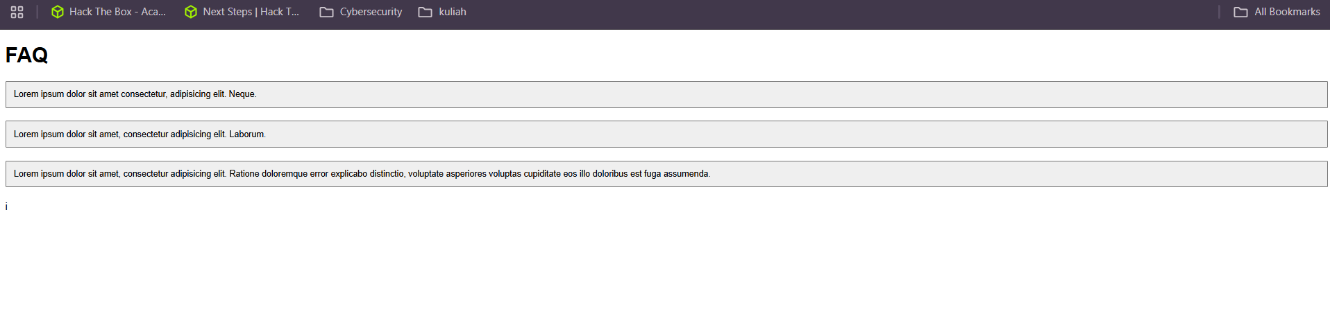
Klik FAQ pertama | Jawaban 1 terbuka; aria-expanded=true | Terbuka | 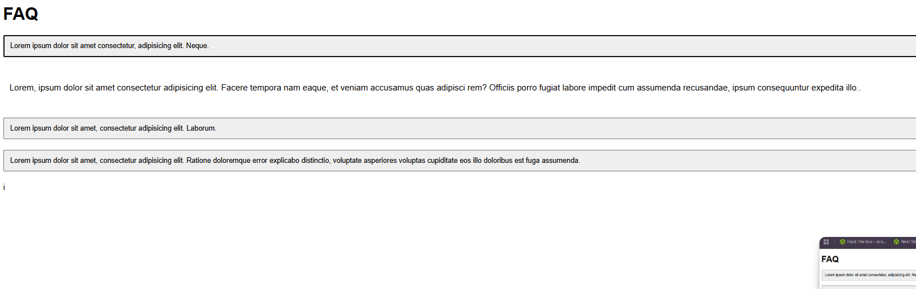
Klik FAQ kedua | Jawaban 2 terbuka; FAQ 1 tertutup | Tertutup | 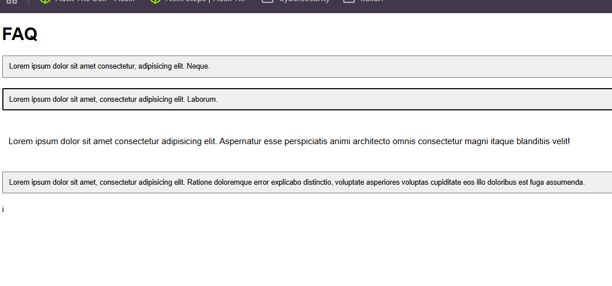
Klik FAQ aktif lagi | State berubah secara konsisten | Ya berubah secara konsisten | 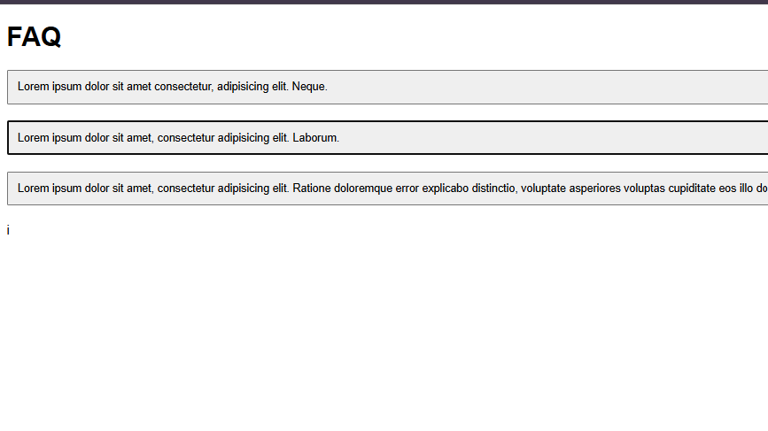
Keyboard | Navigasi menggunakan Tab serta aktivasi menggunakan Enter atau Space berfungsi | Ya berfungsi dan terbuka | 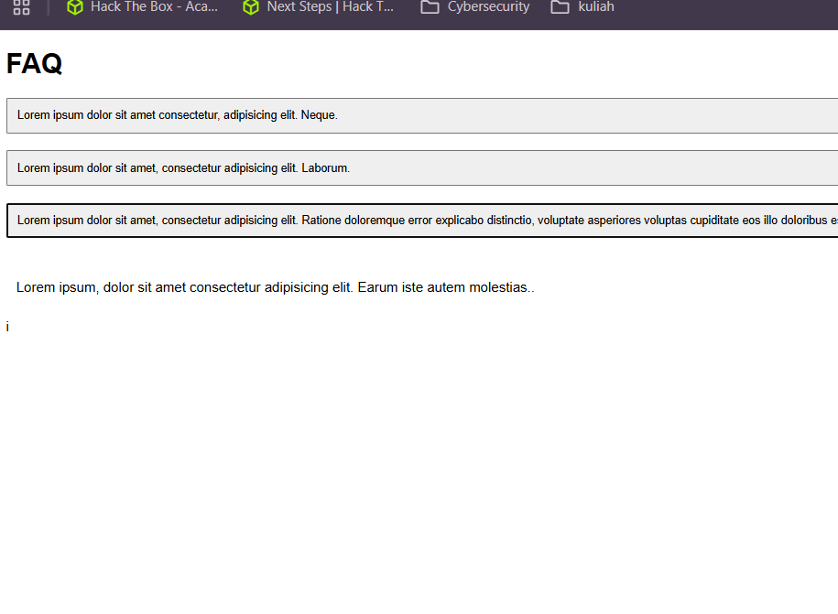

Bagaimana Anda memastikan hanya satu jawaban terbuka pada satu waktu?
sudahTerbuka menyimpan dulu status tombol yang diklik itu sebelum diubah,, Baris tombolFaq.forEach((t) => {...}) setiap kali ada klik, semua tombol (bukan cuma yang diklik) di-set aria-expanded="false"
jadi hanya satu jawaban yang terbuka

C3. Async Data Loader
Aspek Desain | Keputusan Mahasiswa
Sumber data JSON lokal | -
Delay buatan selama 500 sampai 1500 ms | -
Cara memilih satu item secara acak | -
Simulasi kegagalan sebesar 30% | -
State loading, empty, error, dan mekanisme percobaan ulang | -
Cara mencegah klik berulang agar hasil render tetap konsisten | -

Skenario Uji | Ekspektasi | Hasil Aktual | Bukti
Pemuatan normal | - | - | -
Loading terlihat | - | - | -
Data kosong | - | - | -
Simulasi gagal | - | - | -
Tombol Coba Lagi | - | - | --
Klik berulang | - | - | -

Jelaskan alur Promise dan proses asinkron sejak tombol diklik hingga data berhasil ditampilkan atau error ditangani.
-

D. Tugas Praktikum

D1. Task 1 — JavaScript Logic Builder
Target: menggunakan function murni tanpa DOM untuk melakukan validasi nilai, menentukan kategori dan status, serta membentuk ringkasan data.
Function | Tanggung Jawab | Input | Nilai Kembalian atau Keluaran
validasiNilai | Memvalidasi apakah sebuah nilai adalah number finite pada rentang 0-100. | number | boolean (true/false)
tentukanKategori | Menentukan kategori huruf (A/B/C/D) berdasarkan nilai, | nilai | 'A' | 'B' | 'C' | 'D' | null
tentukanStatus | Menentukan status kelulusan | nilai | 'Lulus' | 'Tidak lulus' | 'Data tidak valid'
buatRingkasan | Menggabungkan nama, nilai, kategori, dan status menjadi satu object ringkasan | Nama,nilai | object { nama, nilai, kategori, status }

Kasus | Input Nilai | Kategori Diharapkan | Status Diharapkan | Hasil Aktual | Status
1 | 0 | D | Tidak lulus | Tidak lulus | ☐v
2 | 59 | D | Tidak lulus | Tidak lulus | ☐v
3 | 60 | C | Lulus | Lulus | ☐v
4 | 69 | C | Lulus | Lulus | ☐v
5 | 70 | B | Lulus | Lulus | ☐v
6 | 84 | B | Lulus | Lulus | ☐v
7 | 85 | A | Lulus | Lulus | ☐v
8 | 101 | null | Data tidak valid | Data tidak valid | ☐v
9 | "80" | null | Data tidak valid | Data tidak valid | ☐v

Mengapa 59, 60, 69, 70, 84, dan 85 merupakan boundary value penting?
Karena nilai-nilai tersebut adalah titik tepat di batas antar kategori/status: 59-60 adalah batas Tidak lulus/Lulus sekaligus D/C, 69-70 adalah batas C/B, dan 84-85 adalah batas B/A.
Tuliskan perubahan nilai batas yang diuji, prediksi dampaknya, dan hasil pengujian yang diperoleh.
Sebagai eksperimen, batas kategori A pada tentukanKategori sementara diubah dari nilai >= 85 menjadi nilai >= 84. Prediksi: nilai 84 yang sebelumnya berkategori B akan berubah menjadi A, sementara nilai 85 tetap A

D2. Task 2 — DOM dan Form Controller
Skenario | Tindakan | Hasil yang Diharapkan | Hasil Aktual | Bukti
Awal | Muat halaman | Dua kartu peserta tampil | tampil | 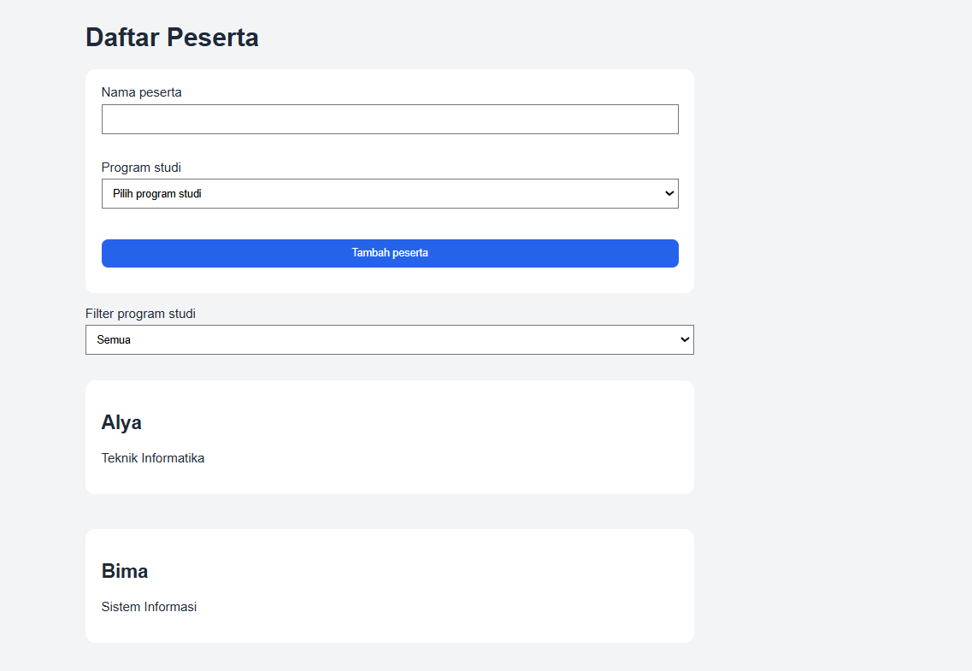
Kosong | Submit tanpa isi | Dua pesan error; data tidak bertambah | Error | 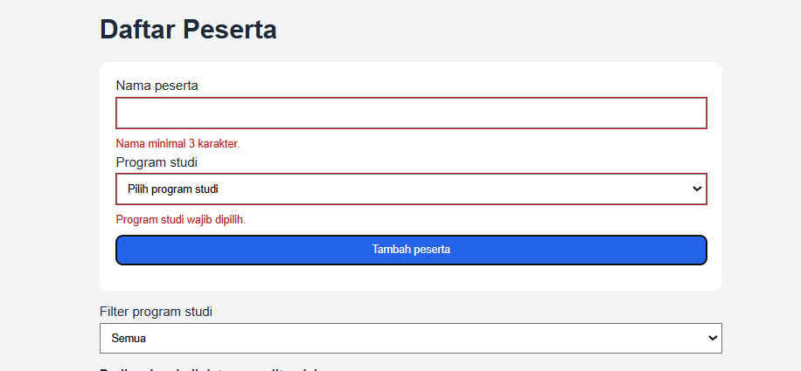
Nama pendek | Nama 2 karakter | Error hanya pada nama | Error pada nama | 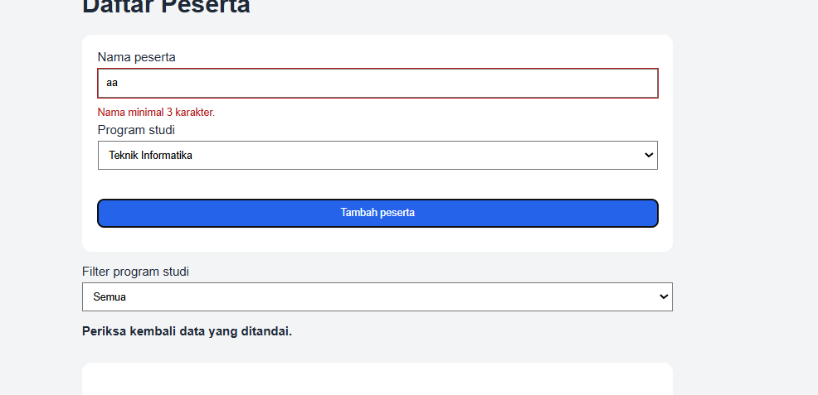
Valid | Isi semua field | Satu kartu baru ditampilkan | Bertambah | 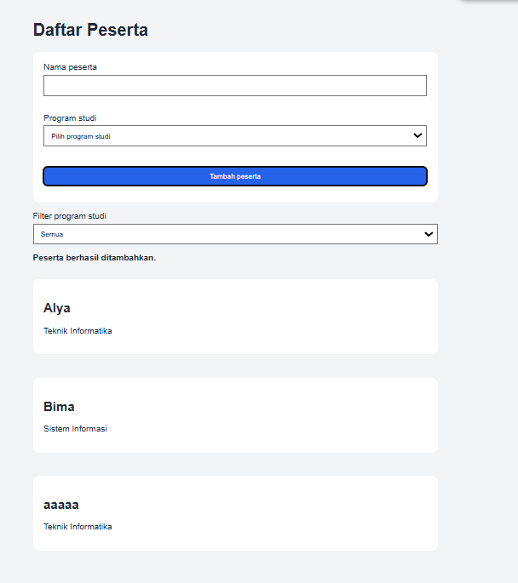
Submit kedua | Tambah peserta lain | Data lama tidak terduplikasi | Tidak terduplikasi | 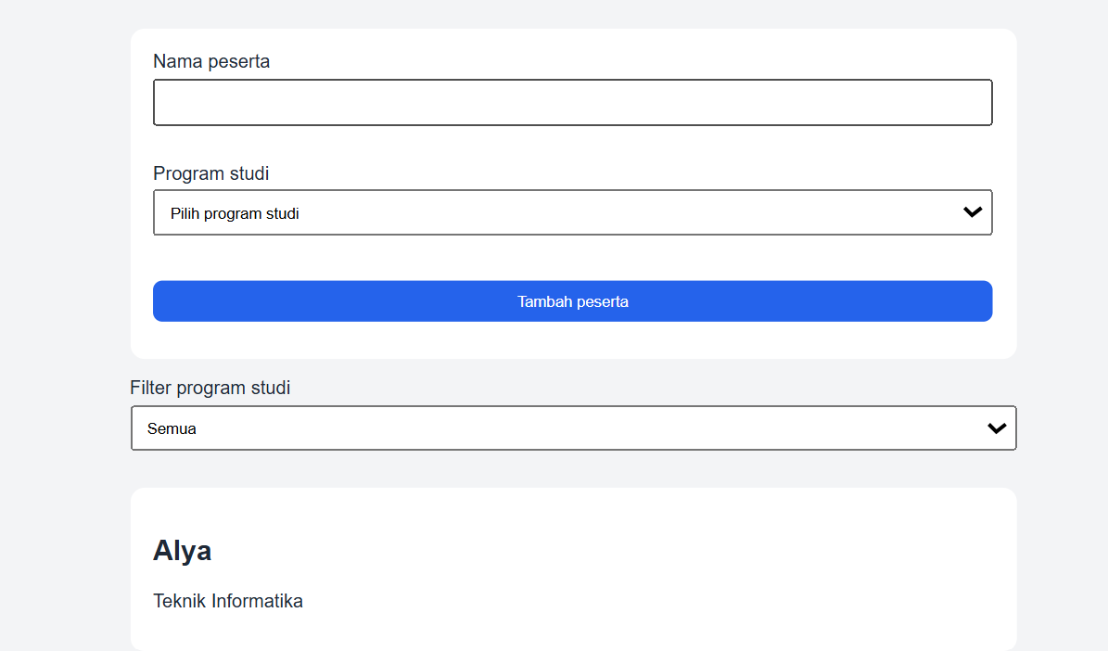
Filter ada | Pilih satu prodi | Hanya program studi tersebut yang ditampilkan | Hanya tampil 1 prodi | 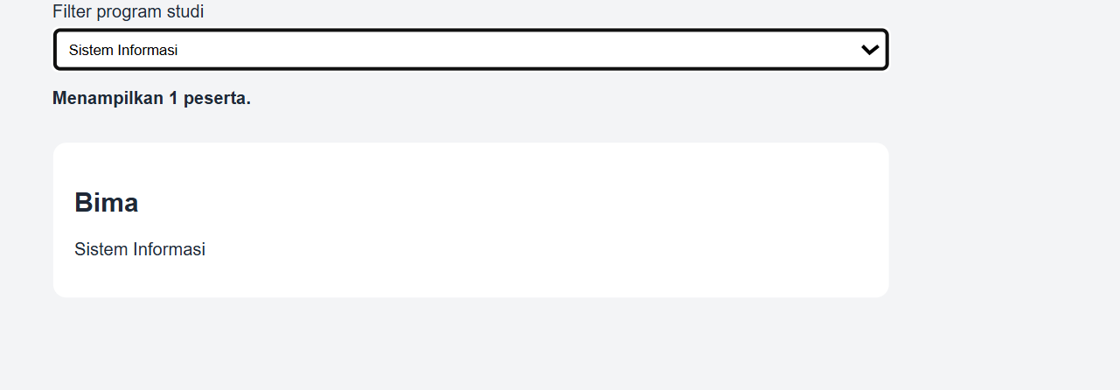
Filter kosong | Pilih Manajemen Informatika | Pesan "Tidak ada peserta" ditampilkan | Tidak ada peserta | 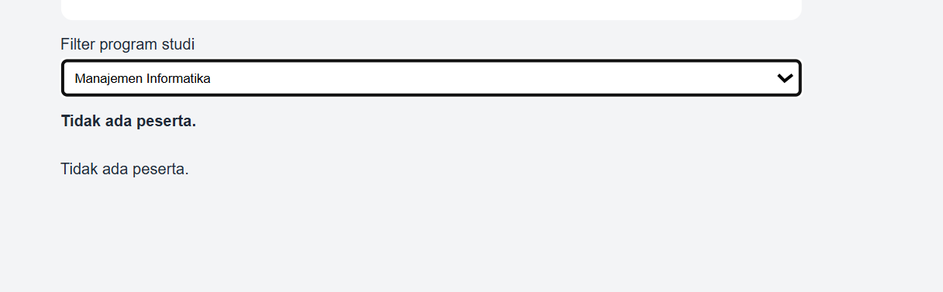
Keyboard | Tab lalu Enter | Seluruh kontrol dapat digunakan melalui keyboard | Ya dapat dikontrol | 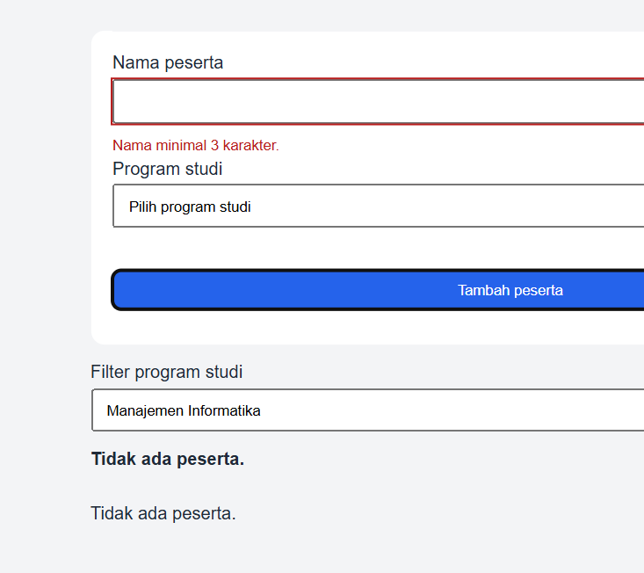

Keputusan Teknis | Penjelasan / Bukti
Cara menggunakan createElement dan textContent | elemen dibuat dengan document.createElement('article')
Cara replaceChildren mencegah duplikasi | renderPeserta(data) selalu memanggil daftar.replaceChildren(...kartuList), bukan append. Setiap kali dipanggil, seluruh anak lama dari #daftar-peserta dibuang dan diganti total dengan set kartu baru yang dibangun dari array data saat itu.
Cara validasi dipisahkan dari render DOM | validasiPeserta(calon) adalah function murni menerima objek {nama, prodi} biasa, mengembalikan {valid, errorNama, errorProdi}, dan tidak menyentuh document sama sekali. Yang menyentuh DOM justru event handler submit dialah yang memanggil validasiPeserta, lalu mengambil hasilnya untuk mengubah atribut/teks elemen.
Cara aria-invalid diperbarui | etelah validasi, namaInput.setAttribute('aria-invalid', String(Boolean(hasilValidasi.errorNama))) mengubah hasil error (string kosong atau pesan) menjadi "true"/"false" sebagai atribut. Ini dijalankan setiap submit, valid atau tidak
Cara filter menjaga array peserta asli | pesertaSesuaiFilter() memakai peserta.filter((item) => item.prodi === nilaiFilter). Array.prototype.filter selalu mengembalikan array baru berisi hasil yang cocok, tanpa mengubah array peserta yang menjadi sumbernya

Kesalahan program yang paling penting yang ditemukan pada Task 2 serta cara memperbaikinya:
merender daftar peserta dengan menambah elemen satu per satu tanpa mengosongkan container terlebih dahulu, yang menyebabkan data lama dan baru tertumpuk/duplikat setiap kali filter berganti.

D3. Task 3 — Asynchronous JavaScript Data Loader
Skenario | Cara Membuat | State dan Hasil yang Diharapkan | Hasil Aktual | Bukti
Idle | Muat halaman | Belum ada permintaan; tombol aktif | Belum ada request pada network | 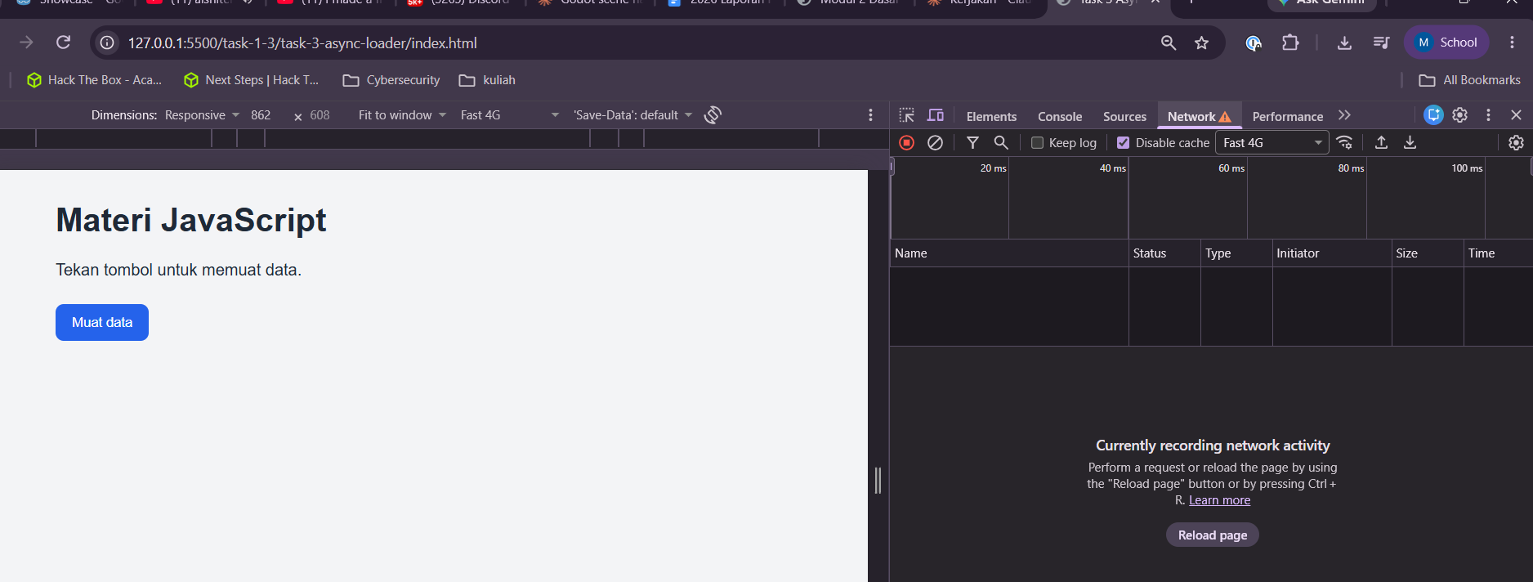
Loading | Klik Muat data | Pesan loading; tombol dinonaktifkan | Tombol dinonaktifkan, saya atur network ke 3g untuk ngetes hal ini | 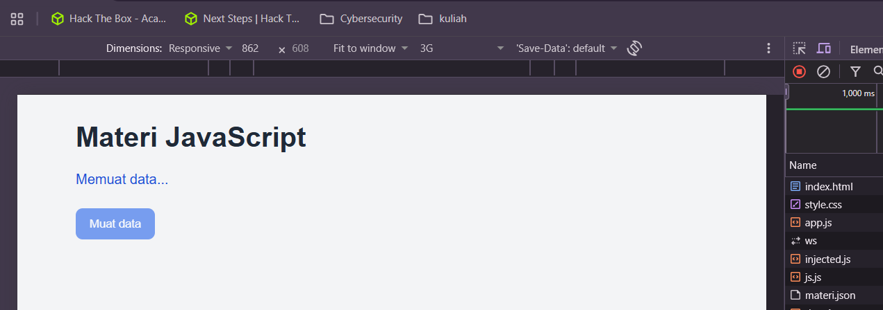
Success | JSON valid | Tiga kartu tampil; status 200 | Tampil, dan status 200 | 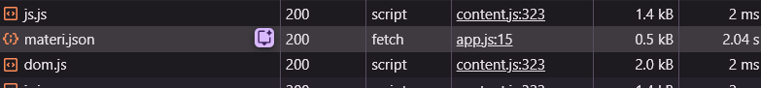
Empty | JSON = [] | Pesan data kosong; bukan error | Ya data kosong
Path salah | Ubah URL fetch | State error dan status 404 terlihat pada Network | Ya error 404 status | 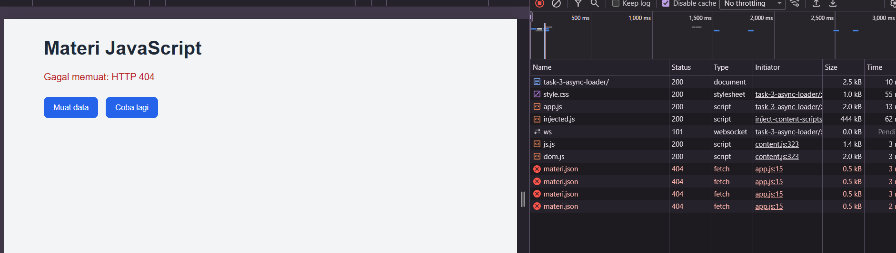
JSON rusak | Rusak sintaks JSON | Parsing gagal dan state berubah menjadi error | Gagal memuat: Expected ',' or ']' after array element in JSON at position 175 (line 5 column 3) | 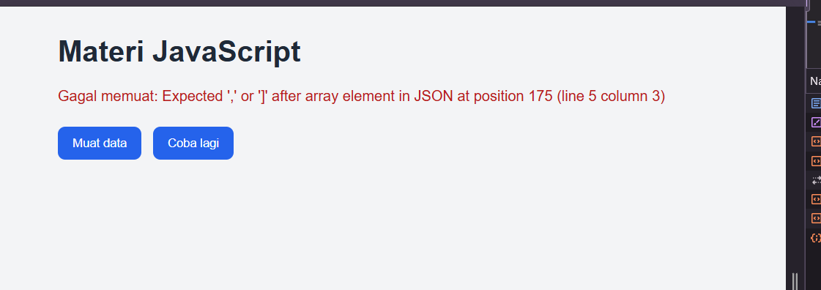
Server mati | Hentikan local server | Fetch ditolak; antarmuka menampilkan error | Failed to fetch | 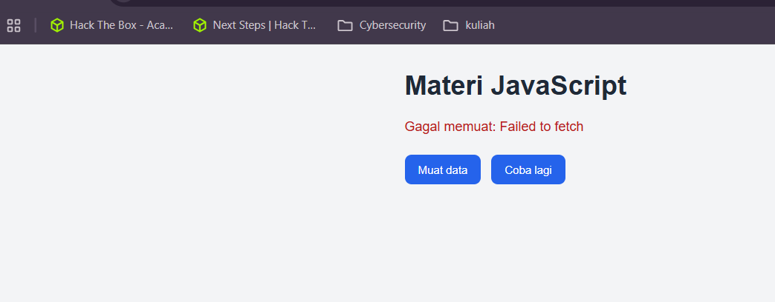
Klik ganda | Klik tombol dua kali dengan cepat | Satu proses; daftar tidak ganda | Hanya 3 yang tampil | 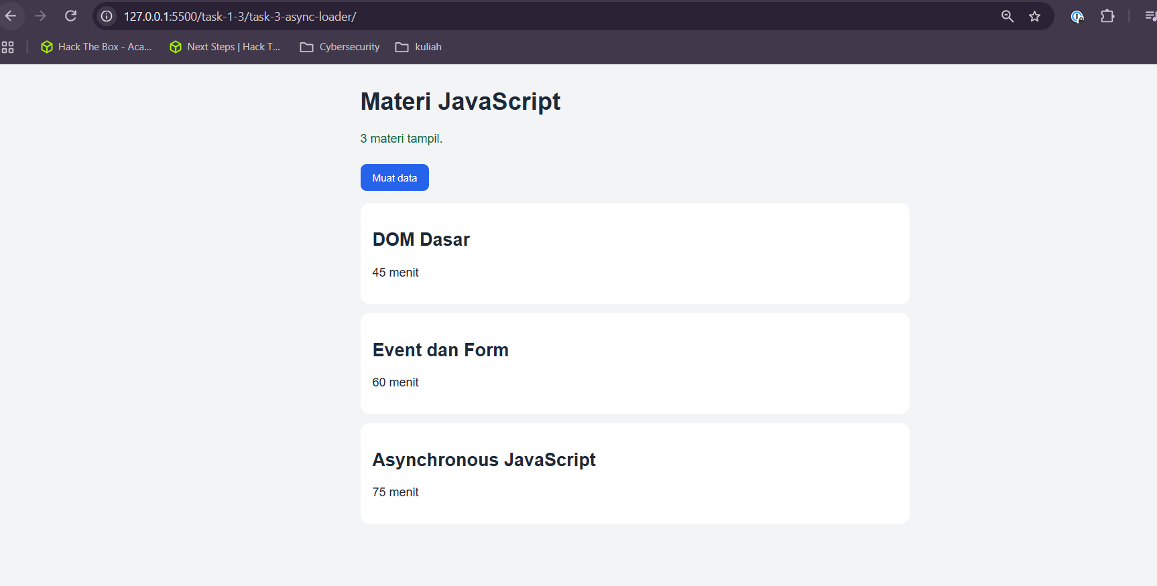

Pemeriksaan melalui Network dan Console | Temuan
URL permintaan dan status HTTP | URL data/materi.json (baseline) -> status 200; URL sengaja diketik salah (data/materii.json) -> status 404, keduanya terlihat pada tab Network.
Respons JSON | Response JSON valid berupa array 3 object
Pesan error akibat path atau status HTTP | Gagal memuat: HTTP 404
Pesan error parsing | Gagal memuat: Expected ',' or ']' after array element in JSON at position 175 (line 5 column 3)
Jumlah permintaan ketika tombol diklik dua kali dengan cepat | Hanya tampil 3 object, namun mengirim request berkali kali pada network

Jelaskan urutan state yang Anda amati sejak tombol diklik hingga seluruh proses selesai:
idle (tombol aktif, belum ada request) -> loading (tombol dinonaktifkan, pesan "Memuat data..." tampil, request terlihat pada Network) -> success (jika response.ok dan array berisi data: kartu materi dirender) ATAU empty (array hasil kosong: pesan "Materi belum tersedia"

Mengapa Coba Lagi sebaiknya memanggil function pemuatan yang sama?
Agar seluruh langkah (mengubah state ke loading, melakukan fetch, memeriksa response.ok, menangani array kosong, menangani error) dijalankan konsisten dan tidak ada logika yang tertinggal dari percobaan pertama

D4. Homework — Interactive Profile Card
Fitur atau Kondisi | Status | Bukti dan Catatan
Profil dan keterampilan awal dimuat dari data/profile.json | ☐ Selesai
State loading, empty, error, dan Coba Lagi tersedia | ☐ Selesai
Detail toggle dengan classList dan aria-expanded | ☐ Selesai
Tema dapat diganti | ☐ Selesai
Form penambahan keterampilan memvalidasi input kosong | ☐ Selesai
Setiap keterampilan dapat dihapus | ☐ Selesai
Klik berulang tidak menggandakan data | ☐ Selesai
README menjelaskan cara menjalankan local server | ☐ Selesai

Skenario | Ekspektasi | Hasil Aktual | Bukti
Halaman dibuka | Loading lalu profil tampil tanpa error
Path JSON salah | Pesan error dan Coba Lagi tampil
JSON kosong | State empty ditampilkan
Detail diklik dua kali | Terbuka lalu tertutup
Input kosong | Data tidak ditambah; pesan muncul
Keterampilan yang valid | Item baru muncul satu kali
Semua keterampilan dihapus | Pesan untuk kondisi kosong ditampilkan

Daftar minimal tujuh tangkapan layar pengujian yang disertakan:
No. | Tangkapan layar | Skenario yang Dibuktikan
1
2
3
4
5
6
7

E. Mini Project — Landing Page Interaktif
Batas Teknis Mini project menggunakan HTML, CSS, dan vanilla JavaScript. Belum menggunakan fetch, Promise, atau async/await; asynchronous dinilai pada Task 3 dan homework.

E1. Ringkasan Produk
Aspek | Isian Mahasiswa
Nama atau topik landing page
Target pengguna
Masalah atau kebutuhan pengguna
URL repository
URL deployment (jika ada)

E2. Rencana Fitur dan Acceptance Criteria
Fitur Minimal | Perilaku atau State yang Direncanakan | Acceptance Criteria Mahasiswa | Bukti
Navigasi mobile
Daftar fitur atau layanan dinamis
Filter daftar
FAQ accordion
Form kontak beserta validasi
Fitur kembali ke atas atau interaksi lain yang relevan
Tema atau perubahan visual berbasis class

E3. Pemetaan Event, Fungsi Penanganan, dan Perubahan DOM
Fitur | Event | Fungsi Penanganan | Elemen DOM atau Class yang Berubah | State
Navigasi mobile
Filter
FAQ
Form
Tema atau state

E4. Riwayat Tahapan
Tahap | Tanggal | Keluaran atau Perubahan | Bukti atau Commit
Audit Modul 1
Acceptance criteria
Selector dan data awal
Fitur 1 sampai 3
Fitur 4 sampai 7
Pengujian keyboard dan tampilan responsif
Perbaikan dan refaktorisasi
Code selesai

E5. Acceptance Test Mini Project
ID | Kriteria | Status | Bukti dan Catatan
MP-01 | Navigasi mobile: button dapat membuka dan menutup menu serta memperbarui aria-expanded secara sesuai. | ☐ Lulus
MP-02 | Daftar dinamis: jumlah kartu mengikuti data dan tidak duplikat | ☐ Lulus
MP-03 | Filter: subset tepat dan kondisi kosong ditangani | ☐ Lulus
MP-04 | FAQ: jawaban terkait terbuka, lainnya tertutup, keyboard bekerja | ☐ Lulus
MP-05 | Form: input yang tidak valid ditolak, sedangkan input yang valid menampilkan ringkasan atau pesan keberhasilan. | ☐ Lulus
MP-06 | Tema atau state: class berubah dan kontras teks tetap terbaca. | ☐ Lulus
MP-07 | Tidak ada inline onclick dan tidak memakai innerHTML untuk input pengguna | ☐ Lulus
MP-08 | Tidak ada error Console pada alur normal | ☐ Lulus
MP-09 | Viewport 320, 768, dan 1024 px tidak merusak tampilan Modul 1 | ☐ Lulus
MP-10 | Fitur utama dapat digunakan dengan mouse dan keyboard | ☐ Lulus
MP-11 | Folder proyek, worksheet, README, dan bukti uji lengkap | ☐ Lulus
MP-12 | Saya dapat menjelaskan alur event sampai perubahan DOM | ☐ Lulus

F. Kuesioner Self-Assessment
Skala: 1 belum mampu; 2 mampu dengan banyak bantuan; 3 mampu dengan panduan; 4 mandiri; 5 mampu menjelaskan kepada orang lain.
No. | Pernyataan | 1 | 2 | 3 | 4 | 5
1 | Saya dapat menggunakan tipe data, kondisi, dan function. | ☐ | ☐ | ☐ | ☐ | ☐
2 | Saya dapat mengolah array of objects. | ☐ | ☐ | ☐ | ☐ | ☐
3 | Saya dapat memilih dan mengubah elemen DOM. | ☐ | ☐ | ☐ | ☐ | ☐
4 | Saya dapat memasang event listener dan menjelaskan alurnya. | ☐ | ☐ | ☐ | ☐ | ☐
5 | Saya dapat memvalidasi form dan menampilkan pesan. | ☐ | ☐ | ☐ | ☐ | ☐
6 | Saya dapat menjelaskan sinkron dan asinkron. | ☐ | ☐ | ☐ | ☐ | ☐
7 | Saya dapat menggunakan Promise dan async/await. | ☐ | ☐ | ☐ | ☐ | ☐
8 | Saya dapat memakai fetch dan memeriksa response.ok. | ☐ | ☐ | ☐ | ☐ | ☐
9 | Saya dapat menangani loading, success, empty, dan error. | ☐ | ☐ | ☐ | ☐ | ☐
10 | Saya dapat membaca serta memperbaiki error JavaScript. | ☐ | ☐ | ☐ | ☐ | ☐
11 | Saya dapat menjelaskan seluruh kode yang dikumpulkan. | ☐ | ☐ | ☐ | ☐ | ☐

Bagian paling menantang pada Modul 2:
Konsep yang sekarang paling siap saya jelaskan kepada orang lain:

G. Peer Assessment
Nama Penilai | Nama Pemilik Mini Project

No. | Kriteria | Skor 1 sampai 5 | Catatan Kelebihan dan Saran Perbaikan
1 | Kesesuaian fitur: seluruh fitur minimal tersedia
2 | Daftar dinamis: data, render, filter, kondisi kosong bekerja
3 | Interaksi: state konsisten dan dapat diulang
4 | Validasi: input salah ditangani dan pesan membantu
5 | Keyboard: navigasi, FAQ, dan form dapat digunakan tanpa mouse
6 | Stabilitas: tidak ada error atau duplikasi elemen

Satu umpan balik dari rekan yang akan saya terapkan:

H. Log Bantuan dan Penggunaan AI
Prinsip AI boleh membantu menjelaskan konsep atau memberi hint setelah ada percobaan. Jawaban AI harus diverifikasi melalui dokumentasi, DevTools, Network, atau eksperimen mandiri.

Tanggal atau Fase | Pertanyaan atau Sumber | Intisari Bantuan | Hasil Verifikasi | Penyesuaian atau Perubahan yang Saya Lakukan

Jika tidak menggunakan AI, jelaskan strategi debugging dan dokumentasi yang digunakan:

H1. Bukti Pemahaman
Pilih satu saran yang Anda terima. Jelaskan kembali konsepnya dengan bahasa sendiri:

Eksperimen yang membuktikan saran tersebut benar atau tidak:

H2. Batas yang Saya Patuhi
☐ Saya menulis prediksi dan percobaan awal sendiri.
☐ AI tidak menghasilkan seluruh Task 1, Task 2, Task 3, homework, atau mini project.
☐ Pada debugging, saya membaca error, baris, selector, atau nilai aktual sebelum meminta hint.
☐ Prompt dan dampaknya dicatat ketika AI digunakan.
☐ Saya dapat menjelaskan dan mengubah kode tanpa AI saat coding.

I. Lesson Learnt
Konsep JavaScript: Konsep JavaScript apa yang sekarang dapat Anda jelaskan dengan contoh?
Sinkron dan Asinkron: Apa perbedaan terbesar yang Anda rasakan antara kode sinkron dan asinkron?
Kesalahan yang Memberikan Pembelajaran: Error fetch atau JSON apa yang paling membantu pemahaman?
Keputusan Teknis: Keputusan teknis apa yang Anda ambil dan apa alasannya?
Kemandirian: Bagian mana yang diselesaikan tanpa bantuan?
Umpan Balik Rekan: Umpan balik peer apa yang anda terapkan?
Target Berikutnya: Kompetensi apa yang menjadi target berikutnya?

J. Checklist Akhir Modul 2

J1. Kualitas Kode dan Interaksi
☐ File JavaScript dipanggil dengan defer dan tidak menghasilkan error saat halaman dibuka.
☐ Nama variabel dan function menjelaskan isi atau tindakan.
☐ Input dikonversi dan divalidasi sebelum digunakan.
☐ Function logika dapat diuji terpisah dari DOM.
☐ Selector sesuai dengan HTML dan tidak ada null yang tidak dijelaskan.
☐ Interaksi menggunakan addEventListener, bukan atribut event inline.
☐ Perubahan visual memakai class CSS.
☐ Button dan form dapat digunakan dengan keyboard.
☐ Pesan error spesifik dan tidak hanya mengandalkan warna.
☐ Proses asynchronous memiliki state idle, loading, success, empty, dan error.
☐ fetch memeriksa response.ok dan menangani kegagalan HTTP atau parsing.
☐ Tidak ada pesan error yang belum dijelaskan pada Console.

J2. Kelengkapan Pengumpulan
Komponen | Status | Lokasi atau Nama File
Worksheet PDF | ☐
Task 1 beserta bukti pengujian | ☐
Task 2 beserta tangkapan layar skenario pengujian | ☐
Task 3 beserta bukti dari Console dan Network | ☐
Homework beserta minimal tujuh tangkapan layar pengujian | ☐
Mini project beserta README | ☐
Log bantuan dan penggunaan AI | ☐
Repository atau deployment dapat diakses | ☐

Catatan akhir sebelum mengumpulkan:

